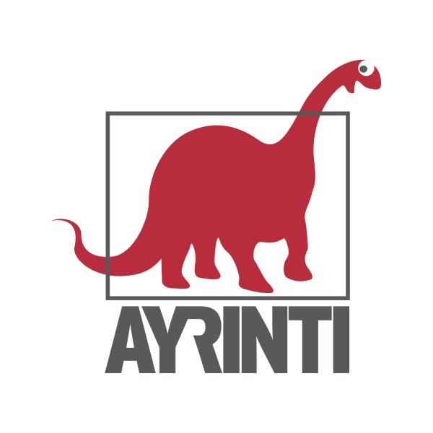
Basın Bülteni
bkz.
Banu K. Zeytinoğlu İletişim
Hande HARMANDALI
handeh@bkziletisim.com
0 541 281 12 26

BİLİM
DARWIN’İN,
EVRİM KURAMINA DAİR ÇIĞIR AÇAN ESERİ
İNSANIN TÜREYİŞİ
AYRINTI YAYINLARI’NDAN ÇIKTI!

Evrim kuramının kurucusu Charles Darwin’in eserlerini okurlarla buluşturmaya devam eden Ayrıntı Yayınları, serinin çığır açan üçüncü kitabı İnsanın Türeyişi’ni yayımladı! İki Pulitzer ödüllü Edward O. Wilson’un editörlüğünü üstlendiği kitap, insanın doğal seçilim yoluyla evrimleştiğini ve diğer canlılarla ortak bir atadan türediğini bilimsel kanıtlarla ortaya koyuyor. İnsanın Türeyişi, insanın biyolojik ve zihinsel özelliklerinin evrimsel kökenlerini incelerken, ahlaki duyguların ve sosyal davranışların da evrim sürecinde nasıl şekillendiğini ele alıyor. İnsanın doğadaki yerini anlamaya yönelik bilimsel bakış açısını köklü şekilde değiştiren ve evrimsel biyolojinin temel taşlarından biri olan kitapta, metinlere çeşitli çizimler de eşlik ediyor.

Ölümünden 123 yıl sonra Darwin’in anısına saygıyla, bu büyük bilim insanının tüm külliyatını tek bir kutu içinde okurlarla buluşturmaya hazırlanan Ayrıntı Yayınları, Bilim dizisi kapsamında Beagle Yolculuğu (1845) ve Türlerin Kökeni’nin (1859) ardından İnsanın Türeyişi’ni (1871) yayımladı. Ayrıntı Yayınları, önümüzdeki aylarda İnsan ve Hayvanlarda Duyuların İfadesi’ni (1872) de basarak külliyatı tamamlayacak.

Modern insanlardan önce gelen hat, 4 ila 7 milyon yıl önce yaşayan en yakın akrabalarımız olan şempanze ve gorillere giden hattan ayrıldı. Günümüzden 4 milyon yıl önce, insanın doğrudan en eski atası (Australopithecus afarensis, en iyi kadın fosili “Lucy” den bilinmektedir) dik bir duruş ve iki ayak üzerinde hareket eden ancak yine de halen şempanze büyüklüğünde bir beyne sahipti. İlk “gerçek insan” türü (Homo habilis) 2,2 milyon yıl önce ortaya çıktı ve üçte bir oranında daha büyük bir beyin kapasitesine sahipti. Yarım milyon yıl içinde, neredeyse modern Homo sapiens kadar büyük bir beyne sahip olan Homo erectus ortaya çıktı. Bu, yakın atamız ham taş aletler üretti, ateşi kontrollü kullandı ve diğer kıtalara yayılan ilk hominid oldu.

Darwin insan evrimini ortaya koyan anatomi davranış benzerliklerini bir araya getirdi, aynı zamanda eşeysel seçilim teorisini de geliştirdi. İnsanın Türeyişi’nin daha uzun olan ikinci bölümünde belirtildiği gibi, hayvanların (ve aynı zamanda insanların) en çarpıcı anatomik ve davranışsal özelliklerinin çoğu, esas olarak baştan çıkarıcı gösteriler yaparak, erkekler arasında güç gösterileri sergileyerek ve dövüşerek de eşlere yönelik rekabet yoluyla ortaya çıkmıştır. Bu gösteriler, doğanın en güzel ve dramatik görüntülerini ve seslerini ortaya çıkarmıştır. Tavuskuşunun yelpazesinden bülbülün şarkısına, gergedan böceklerinin boynuzlarına ve savaşan geyiğin boynuzlarının çarpışmasına kadar muazzam bir çeşitlilik gösterirler. Bu ilke, son bölümlerde ve oldukça cüretkâr bir şekilde, insanın cinsiyet farklılıklarına ve sosyal davranışlarının çoğuna rehberlik eden içgüdülerine kadar uygulanır.

İnsanın Türeyişi, Beagle Yolculuğu ve Türlerin Kökeni’yle birlikte raflarda ve internet satış sitelerinde!

CHARLES DARWIN HAKKINDA
Charles Robert Darwin (12 Şubat 1809, Shropshire - 19 Nisan 1882, Downe), İngiliz biyolog ve doğa tarihçisidir. Doğal seçilim yoluyla evrim kuramının kurucusudur.
İnsan dahil tüm canlı türlerinin doğal seçilim yoluyla bir ya da birkaç ortak atadan evrildiğini öne sürmüş ve o günün şartlarına göre bu teoriyi destekleyen pek çok kanıt sunmuştur. Darwin’in fikirleri üzerine inşa edilen modern evrim teorisi, bugün biyoloji biliminin temeli ve birleştirici öğesidir. Evrimin gerçekleştiği olgusu Darwin hayattayken, doğal seçilim teorisinin evrimin ana açıklaması olması ise 1930’lu yıllarda bilim dünyası tarafından kabul görmüştür. Darwin’in orijinal teorileri modern evrimsel biyolojinin temelini oluşturmakta, hayatın çeşitliliği üzerine birleştirici bir mantıksal açıklama sunmaktadır.
Darwin’in doğa tarihine duyduğu ilgi, önce Edinburgh Üniversitesi’nde tıp, sonra Cambridge Üniversitesi’nde teoloji okurken gelişti. Beagle gemisinde yaptığı beş senelik yolculuk sırasında, zamanın meşhur jeoloğu Charles Lyell’ın ortaya attığı, geçmişteki jeolojik süreçlerin bugünkülerle aynı olduğunu savunan teoriyi destekleyecek pek çok gözlem yaptı ve iyi bir jeolog olarak ünlendi. Aynı yolculukta, canlıların coğrafi dağılımı ve fosiller üzerine yaptığı dikkatli gözlemler sonucunda, türlerin birbirine dönüşümüyle ilgilenmeye başladı ve 1838’de doğal seçilim fikrini geliştirdi. Daha önce benzer fikirlerin “sapkınlık” olarak nitelendirildiğini ve bastırıldığını görmüş olduğundan, uzun süre fikirlerini en yakın arkadaşları dışında kimseye açmadı. Olası itirazlara güçlü cevaplar verebilmek için araştırma yapmaya ve kanıt aramaya başladı. 1858’de Alfred Russell Wallace’tan aldığı bir mektubu okuyunca, Wallace’ın da onunkine benzer bir teori geliştirdiğini anladı ve nihayet teorisini yayımlamaya karar verdi.
Eserleri: Beagle Yolculuğu (1845), Türlerin Kökeni (1859), İnsan Soyu ve Cinsel Seçilim (1871) ve İnsan ve Hayvanlarda Duyguların İfadesi (1872).
Darwin’in mezarı bugün, John Herschel ve Isaac Newton gibi isimlerle beraber Westminster Kilisesi’nde yer almaktadır.

EDWARD O. WILSON HAKKINDA
Edward Osborne Wilson (10 Haziran 1929-26 Aralık 2021) Amerikalı biyolog ve yazardır. Wilson, birçok kez “yeni Darwin”, “Darwin’in doğal varisi” veya “21. yüzyılın Darwin’i” diye anılan etkili ve ünlü bir biyologtur. Biyoloji bilimindeki uzmanlığı zoolojinin karıncalarla ilgili çalışma alanı olan mirmekoloji idi. Kendisi bu konuda dünyanın önde gelen uzmanlarından biri sayılmıştır ve bu çalışmalarından dolayı ona “Karınca adam” lakabı takılmıştır.

Bilgi için: ayrintiyayingrubu.com
instagram.com/ayrintiyayinlari
twitter.com/AYRINTIYAYINEVI
facebook.com/ayrintiyayinevi

